TUẦN 3
Bài 05: GIẢI BÀI TOÁN BẰNG 3 BƯỚC TÍNH (T1)
Thứ hai,ngày 18/9/2023
I. YÊU CẦU CẦN ĐẠT.
1. Năng lực đặc thù:
- Nhận biết và nắm được cách giải bài toán bằng bước tính (phân tích tóm tắt đề bài, tìm cách giải, trình bày bài giải.).
- Vận dụng giải được các bài toán thực tế có 3 bước tính.
- Thông qua hoạt động vận dụng, thực hành giải bài toán thực tế (liên quan đến ba bước tính) HS được phát triển năng lực giải quyết vấn đề, năng lực giao tiếp toán học (Khả năng diễn đạt trình bày bài giải,…).
2. Năng lực chung.
- Năng lực tự chủ, tự học: Biết tự giác học tập, làm bài tập và các nhiệm vụ được giao.
- Năng lực giải quyết vấn đề và sáng tạo: tham gia tốt trò chơi, vận dụng.
- Năng lực giao tiếp và hợp tác: Phát triển năng lực giao tiếp trong hoạt động nhóm.
3. Phẩm chất.
- Phẩm chất nhân ái: Có ý thức giúp đỡ lẫn nhau trong hoạt động nhóm để hoàn thành nhiệm vụ.
- Phẩm chất chăm chỉ: Có ý thức tự giác học tập, trả lời câu hỏi; làm tốt các bài tập.
- Phẩm chất trách nhiệm: Biết giữ trật tự, lắng nghe và học tập nghiêm túc.

II. ĐỒ DÙNG DẠY HỌC.
- Kế hoạch bài dạy, bài giảng Power point.
- SGK và các thiết bị, học liệu phụ vụ cho tiết dạy.
III. HOẠT ĐỘNG DẠY HỌC.
Hoạt động của giáo viên | Hoạt động của học sinh
1. Khởi động:
- Mục tiêu:
+ Tạo không khí vui vẻ, phấn khởi trước giờ học.
+ Kiểm tra kiến thức đã học của học sinh ở bài trước.
- Cách tiến hành:
- GV tổ chức trò chơi để khởi động bài học.  + Câu 1: Nêu giá trị của biểu thức sau: a + b với a = 18; b = 16  + Câu 2: Nêu giá trị của biểu thức sau: a x a với a = 9;  - GV Nhận xét, tuyên dương.  - GV dẫn dắt vào bài mới | - HS tham gia trò chơi  + Trả lời:  Giá trị của biểu thức a + b là 34.  + Giá trị của biểu thức là: 45  - HS lắng nghe.
2. Luyện tập:
- Mục tiêu:
- Nhận biết và nắm được cách giải bài toán bằng bước tính (phân tích tóm tắt đề bài, tìm cách giải, trình bày bài giải.).
- Vận dụng giải được các bài toán thực tế có 3 bước tính.
- Cách tiến hành:
Bài 1. Số? (Làm việc cá nhân) đọc bài toán, phân tích tóm tắt đề bài.  - GV hướng dẫn học sinh tóm tắt bài toán  -Bài toán cho biết gì?  - Bài toán cần tìm gì?  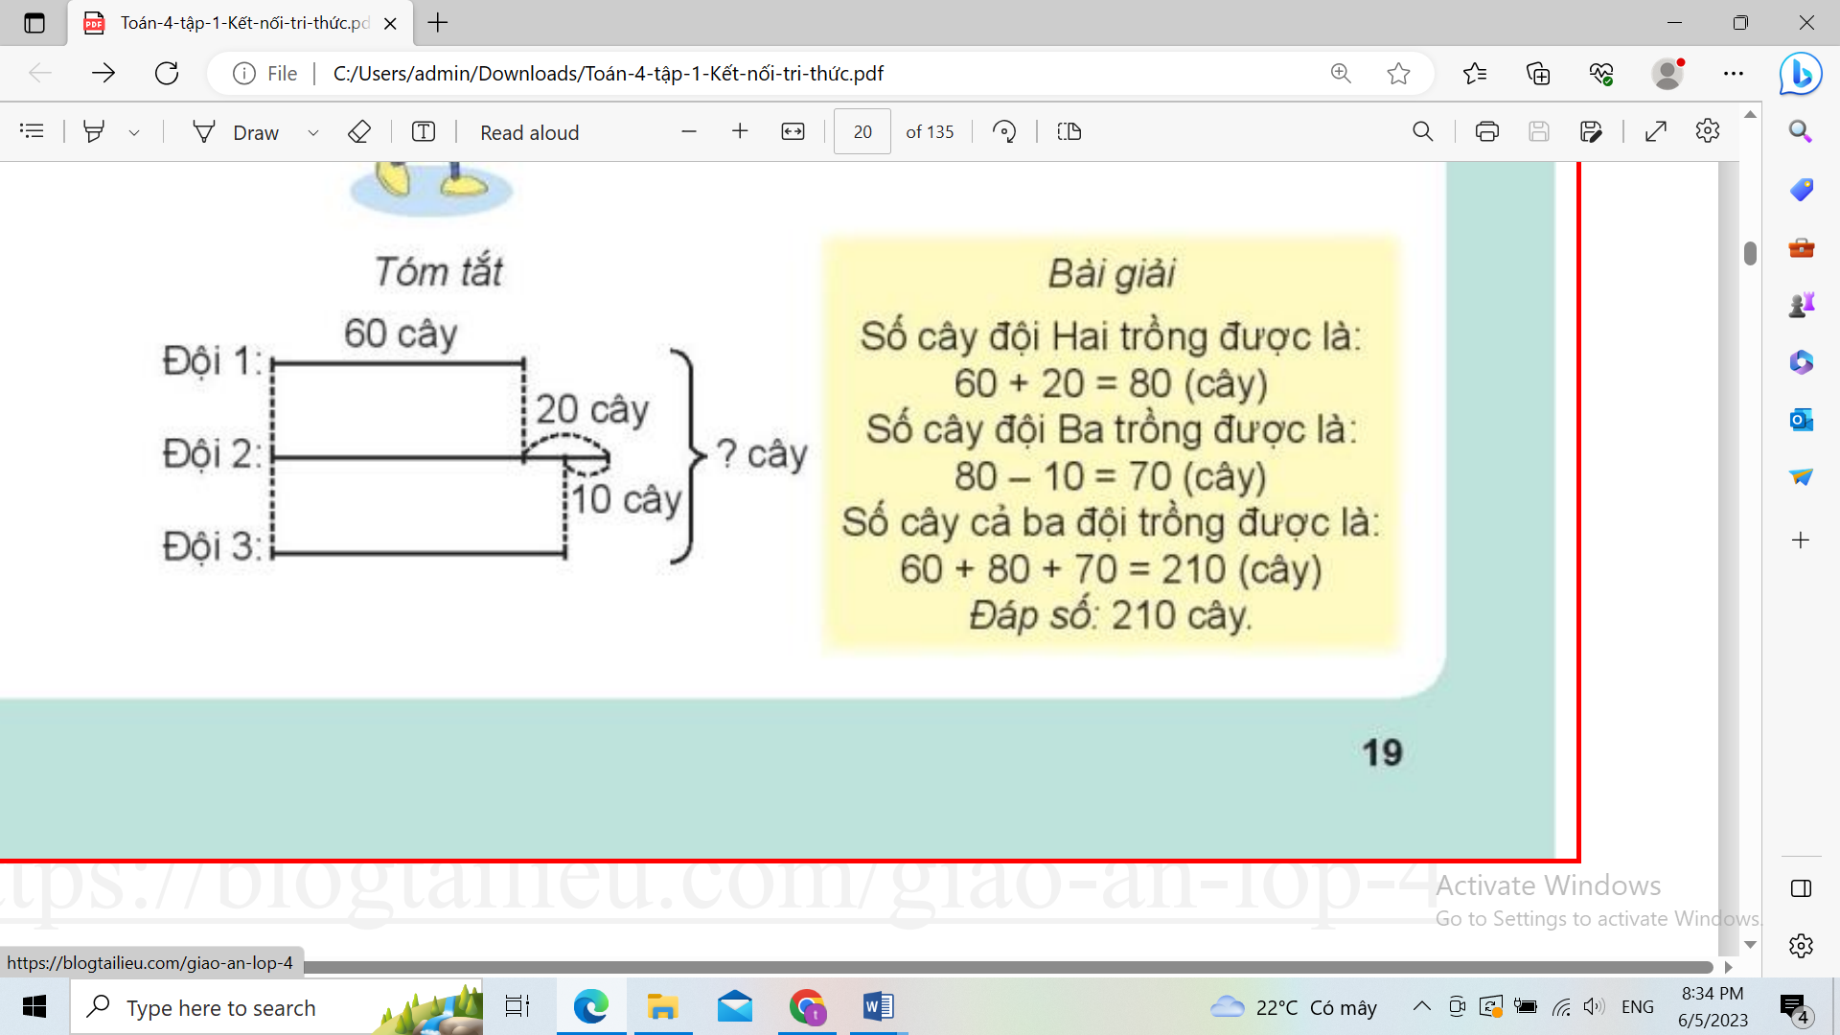  - GV nhận xét, tuyên dương.  Bài 2: Mai đến cửa hàng văn phòng phẩm mua 5 quyển vở mỗi quyển giá 8 000 đồng và mua 2 hộp bút chì màu, mỗi hộp giá 25 000 đồng. Hỏi Mai phải trả cô bán hàng tất cả bao nhiêu tiền? (Làm việc nhóm 2)  - GV gọi HS nêu bài toán cho biết gì?  - Bài toán cần tìm gì?  -Bài toán có mấy bước tính?  - GV chia nhóm 2, các nhóm làm vào vở.  - Đổi vở soát theo nhóm bàn trình bày kết quả, nhận xét lẫn nhau.  - GV Nhận xét, tuyên dương.  Bài 3: Chia 40 quả táo vào các túi, mỗi túi 8 quả và chia 36 quả cam vào các túi, mỗi túi 6 quả. Hỏi số túi táo hay túi cam có nhiều hơn và nhiều hơn mấy túi (Làm việc nhóm 4 hoặc 5)  - GV cho HS làm theo nhóm.  - GV mời các nhóm trình bày.  - Mời các nhóm khác nhận xét  - GV nhận xét chung, tuyên dương. | - 1 HS nêu cách giải bài toán.  -Bài toán cho biết Đội 1 trồng được 60 cây; Đội 2 trồng nhiều hơn Đội 1 là 20 cây.  - HS lắng nghe rút kinh nghiệm.  - 1 HS đọc bài toán:  -Phân tích đề bài, tìm cách giải và trình bày bài giải.  Bài giải  Số tiền mua 5 quyển vở là:  8 000 x 5 = 40 000 (đồng)  Số tiền mua 2 hộp bút là:  25 000 x 2 = 50 000(đồng)  Số tiền phải trả tất cả là:  40 000 + 50 000 = 90 000(đồng)  Đáp số: 90 000 đồng  - HS đổi vở soát nhận xét.  - HS lắng nghe rút kinh nghiệm.  - Các nhóm làm việc theo phân công.  -Phân tích đề bài, tìm cách giải và trình bày bài giải.  Bài giải  Số túi táo là:  40 : 8 = 5 (túi)  Số túi cam là:  36 : 6 = 6 (túi)  Số túi cam nhiều hơn số túi táo là:  6 - 5 = 1 (túi)  Đáp số: 1 túi  - Các nhóm trình bày.  - Các nhóm khác nhận xét.  - Lắng nghe, rút kinh nghiệm.
3. Vận dụng trải nghiệm.
- Mục tiêu:
+ Củng cố những kiến thức đã học trong tiết học để học sinh khắc sâu nội dung.
+ Vận dụng kiến thức đã học vào thực tiễn.
+ Tạo không khí vui vẻ, hào hứng, lưu luyến sau khi học sinh bài học.
- Cách tiến hành:
- GV tổ chức vận dụng bằng các hình thức như trò chơi, hái hoa,...sau bài học để học sinh nhận biết cách tính giá trị của biểu thức, nắm lại giải bài toán bằng 3 bước tính.  Ai đúng sẽ được tuyên dương.  - Nhận xét, tuyên dương. | - HS tham gia để vận dụng kiến thức đã học vào thực tiễn.  - 4 HS xung phong tham gia chơi.  - HS lắng nghe để vận dụng vào thực tiễn.
IV. ĐIỀU CHỈNH SAU BÀI DẠY:
.................................................................................................................................
.................................................................................................................................
.................................................................................................................................
------------------------------------------------
Bài 05: GIẢI BÀI TOÁN BẰNG 3 BƯỚC TÍNH (T2)
Thứ ba,ngày 19/9/2023
I. YÊU CẦU CẦN ĐẠT.
1. Năng lực đặc thù:
- Nhận biết và nắm được cách giải bài toán bằng bước tính (phân tích tóm tắt đề bài, tìm cách giải, trình bày bài giải.).
- Vận dụng giải được các bài toán thực tế có 3 bước tính.
- Thông qua hoạt động vận dụng, thực hành giải bài toán thực tế (liên quan đến ba bước tính) HS được phát triển năng lực giải quyết vấn đề, năng lực giao tiếp toán học (Khả năng diễn đạt trình bày bài giải,…).
2. Năng lực chung.
- Năng lực tự chủ, tự học: Biết tự giác học tập, làm bài tập và các nhiệm vụ được giao.
- Năng lực giải quyết vấn đề và sáng tạo: tham gia tốt trò chơi, vận dụng.
- Năng lực giao tiếp và hợp tác: Phát triển năng lực giao tiếp trong hoạt động nhóm.
3. Phẩm chất.
- Phẩm chất nhân ái: Có ý thức giúp đỡ lẫn nhau trong hoạt động nhóm để hoàn thành nhiệm vụ.
- Phẩm chất chăm chỉ: Có ý thức tự giác học tập, trả lời câu hỏi; làm tốt các bài tập.
- Phẩm chất trách nhiệm: Biết giữ trật tự, lắng nghe và học tập nghiêm túc.
II. ĐỒ DÙNG DẠY HỌC.
- Kế hoạch bài dạy, bài giảng Power point.
- SGK và các thiết bị, học liệu phụ vụ cho tiết dạy.
III. HOẠT ĐỘNG DẠY HỌC.
Hoạt động của giáo viên | Hoạt động của học sinh
1. Khởi động:
- Mục tiêu:
+ Tạo không khí vui vẻ, phấn khởi trước giờ học.
+ Kiểm tra kiến thức đã học của học sinh ở bài trước.
- Cách tiến hành:
- GV tổ chức trò chơi để khởi động bài học.  + Câu 1: Nêu giá trị của biểu thức sau: a x b với a = 28; b = 9  + Câu 2: Nêu giá trị của biểu thức sau: a +b với a = 249; b = 450  - GV Nhận xét, tuyên dương.  - GV dẫn dắt vào bài mới | - HS tham gia trò chơi  + Trả lời:  Giá trị của biểu thức a x b là 252.  + Giá trị của biểu thức là: 699  - HS lắng nghe.
2. Luyện tập:
- Mục tiêu:
- Nhận biết và nắm được cách giải bài toán bằng bước tính (phân tích tóm tắt đề bài, tìm cách giải, trình bày bài giải.).
- Vận dụng giải được các bài toán thực tế có 3 bước tính.
- Cách tiến hành:
Bài 1. Đàn vịt nhà bác Đào có 1 200 con. Đàn vịt nhà bác Mận có ít hơn đàn vịt nhà bác Đào 300 con. Đàn vịt nhà bác Cúc có nhiều hơn đàn vịt nhà bác Đào 500 con. Hỏi số vịt của nhà bác Đào, bác Mận và bác Cúc có tất cả bao nhiêu con? (Làm việc cá nhân) đọc bài toán, phân tích tóm tắt đề bài.  - GV hướng dẫn học sinh tóm tắt bài toán  -Bài toán cho biết gì?  - Bài toán cần tìm gì?  - GV nhận xét, tuyên dương.  Bài 2: Một thùng nước mắm có 120l. Lần đầu bán được 25 / nước mắm, lần thứ hai bán được gấp đôi số lít nước mắm ở lần đầu, lần thứ ba bán được 35l nước mắm. Hỏi trong thùng còn lại bao nhiêu lít nước mắm? (Làm việc nhóm 2)  - GV gọi HS nêu bài toán cho biết gì?  - Bài toán cần tìm gì?  -Bài toán có mấy bước tính?  - GV chia nhóm 2, các nhóm làm vào vở.  - Đổi vở soát theo nhóm bàn trình bày kết quả, nhận xét lẫn nhau.  - GV Nhận xét, tuyên dương.  Bài 3: Đặt đề toán theo tóm tắt sau rồi giải. (Làm việc cá nhân)  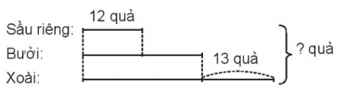  GV hướng dẫn học sinh khi giải bài toán dựa theo tóm tắt, trước hết cần đọc lại như đọc một bài toán thông thường nắm xem bài toán cho biết gì? bài toán cần tìm gì? Và đặt lời giải và giải bài toán.  - GV hướng dẫn học sinh phân tích bài toán  -Bài toán cho biết gì?  - Bài toán cần tìm gì?  - GV nhận xét, tuyên dương.  Bài 4: Một cửa hàng ngày thứ Sáu bán được 12 máy tính, ngày thứ Bảy bán được nhiều hơn ngày thứ Sáu 5 máy tính, ngày Chủ nhật bán được nhiều hơn ngày thứ Bảy 10 máy tính. Hỏi cả ba ngày, cửa hàng đó bán được bao nhiêu máy tính? (Làm việc nhóm 4 hoặc 5)  - GV cho HS làm theo nhóm.  - GV mời các nhóm trình bày.  - Mời các nhóm khác nhận xét  - GV nhận xét chung, tuyên dương. | - 1 HS nêu cách giải bài toán.  Bài giải  Số vịt nhà bác Mận là:  1 200 - 300 = 900 (con)  Số vịt nhà bác Cúc là:  1 200 + 500 = 1 700 (con)  Số vịt nhà bác Đào, bác Mận và bác Cúc có tất cả là:  1 200 + 900 + 1 700 = 3 800 (con)  Đáp số: 3 800 con  - HS lắng nghe rút kinh nghiệm.  - 1 HS đọc bài toán:  -Phân tích đề bài, tìm cách giải và trình bày bài giải.  Bài giải  Số lít nước mắm bán lần thứ 2 là:  25 x 2 = 50 (l)  Số lít nước mắm đã bán đi là:  25 + 50 + 35 = 110 (l)  Vậy số lít nước mắm còn lại trong thùng là:  120 - 110 = 10 (l)  Đáp số: 10 lit nước mắm  - HS đổi vở soát nhận xét.  - HS lắng nghe rút kinh nghiệm.  - HS theo dõi GV hướng dẫn cách giải bài toán.  Bài toán: Một cửa hàng bán được 12 quả sầu riêng, số bưởi bán được gấp đôi số sầu riêng. Số xoài bán được nhiều hơn bưởi 13 quả. Hỏi ngày hôm đó, của hàng bán được tất cả bao nhiêu quả?  Bài giải  Số quả bưởi bán được là:  12 x 2 = 24 (quả)  Số quả xoài bán được là:  24 + 13 = 37 (quả)  Ngày hôm đó cửa hàng bán được tất cả số quả là:  12 + 24 + 37 = 73 (quả)  Đáp số: 73 quả  - Lắng nghe, rút kinh nghiệm.  - Các nhóm làm việc theo phân công.  -Phân tích đề bài, tìm cách giải và trình bày bài giải.  Bài giải  Số máy tính bán được ngày thứ 7 là:  12 + 5 = 17 (máy tính)  Số máy tính bán được ngày chủ nhật là:  17 + 10 = 27 (máy tính)  Số máy tính cả 3 ngày cửa hàng đó bán được là:  17 + 27 = 44 (máy tính)  Đáp số: 44 máy tính  - Các nhóm trình bày.  - Các nhóm khác nhận xét.  - Lắng nghe, rút kinh nghiệm.
3. Vận dụng trải nghiệm.
- Mục tiêu:
+ Củng cố những kiến thức đã học trong tiết học để học sinh khắc sâu nội dung.
+ Vận dụng kiến thức đã học vào thực tiễn.
+ Tạo không khí vui vẻ, hào hứng, lưu luyến sau khi học sinh bài học.
- Cách tiến hành:
- GV tổ chức vận dụng bằng các hình thức như trò chơi, hái hoa,...sau bài học để học sinh nhận biết cách tính giá trị của biểu thức, nắm lại giải bài toán bằng 3 bước tính.  Ai đúng sẽ được tuyên dương.  - Nhận xét, tuyên dương. | - HS tham gia để vận dụng kiến thức đã học vào thực tiễn.  - 4 HS xung phong tham gia chơi.  - HS lắng nghe để vận dụng vào thực tiễn.
IV. ĐIỀU CHỈNH SAU BÀI DẠY:
.................................................................................................................................
.................................................................................................................................
.................................................................................................................................
------------------------------------------------
BÀI 6: LUYỆN TẬP CHUNG (T1)
Thứ tư, ngày 20/9/2023

I. YÊU CẦU CẦN ĐẠT.
1. Năng lực đặc thù:
- Xác định được số chẵn, số lẻ, số bé nhất, số lớn nhất trong 4 số có năm chữ số; viết được 4 số theo thứ tự từ bé đến lớn.
- Làm tròn được số có năm chữ số đến hàng chục, hàng chục nghìn.
- Thực hiện được phép cộng, trừ, nhân, chia trong phạm vi 100 000.
-Tính được giá trị của biểu thức liên quan đến phép cộng, trừ, nhân, chia có và không có dấu ngoặc.
- Tính được giá trị của biếu thức có hai, ba chữ.
- Giải được bài toán thực tế liên quan đến phép cộng, trừ, nhân.
2. Năng lực chung.
- Năng lực tự chủ, tự học: Biết tự giác học tập, làm bài tập và các nhiệm vụ được giao.
- Năng lực giải quyết vấn đề và sáng tạo: Tham gia tốt trò chơi, vận dụng.
- Năng lực giao tiếp và hợp tác: Phát triển năng lực giao tiếp trong hoạt động nhóm.
3. Phẩm chất.
- Phẩm chất nhân ái: Có ý thức giúp đỡ lẫn nhau trong hoạt động nhóm để hoàn thành nhiệm vụ.
- Phẩm chất chăm chỉ: Có ý thức tự giác học tập, trả lời câu hỏi; làm tốt các bài tập.
- Phẩm chất trách nhiệm: Biết giữ trật tự, lắng nghe và học tập nghiêm túc.
II. ĐỒ DÙNG DẠY HỌC.
- Kế hoạch bài dạy, bài giảng Power point.
- SGK và các thiết bị, học liệu phụ vụ cho tiết dạy.
III. HOẠT ĐỘNG DẠY HỌC.
Hoạt động của giáo viên | Hoạt động của học sinh
1. Khởi động:
- Mục tiêu:
+ Tạo không khí vui vẻ, phấn khởi trước giờ học.
+ Kiểm tra kiến thức đã học của học sinh ở bài trước.
- Cách tiến hành:
- GV tổ chức trò chơi để khởi động bài học.  + Câu 1: Mẹ mua 4 hộp sữa và 2 kg đường. Mỗi hộp sữa có giá 8 000 đồng, 1 kg đường có giá 22 000 đồng. Hỏi mẹ đã mua cả sữa và đường hết bao nhiêu tiền?  -GV cho HS đọc và tìm hiểu đề bài toán, cũng cố lại bài toán giải bằng ba bước tính.  - GV Nhận xét, tuyên dương.  - GV dẫn dắt vào bài mới | - HS tham gia trò chơi  + Trả lời:  Bài giải  4 hộp sữa có giá tiền là:  8 000 x 4 = 32 000 (đồng)  2 kg đường có giá tiền là:  22 000 x 2 = 44 000 (đồng)  Tổng giá tiền của cả sữa và đường là:  32 000 + 44 000 = 76 000 (đồng)  Đáp số: 76 000 đồng  - HS lắng nghe.
2. Luyện tập:
- Mục tiêu:
- Xác định được số chẵn, số lẻ, số bé nhất, số lớn nhất trong 4 số có năm chữ số; viết được 4 số theo thứ tự từ bé đến lớn.
- Làm tròn được số có năm chữ số đến hàng chục, hàng chục nghìn.
- Thực hiện được phép cộng, trừ, nhân, chia trong phạm vi 100 000.
-Tính được giá trị của biểu thức liên quan đến phép cộng, trừ, nhân, chia có và không có dấu ngoặc.
- Tính được giá trị của biếu thức có hai, ba chữ.
- Giải được bài toán thực tế liên quan đến phép cộng, trừ, nhân.
- Cách tiến hành:
Bài 1. Cho các số sau: (Làm việc cá nhân).  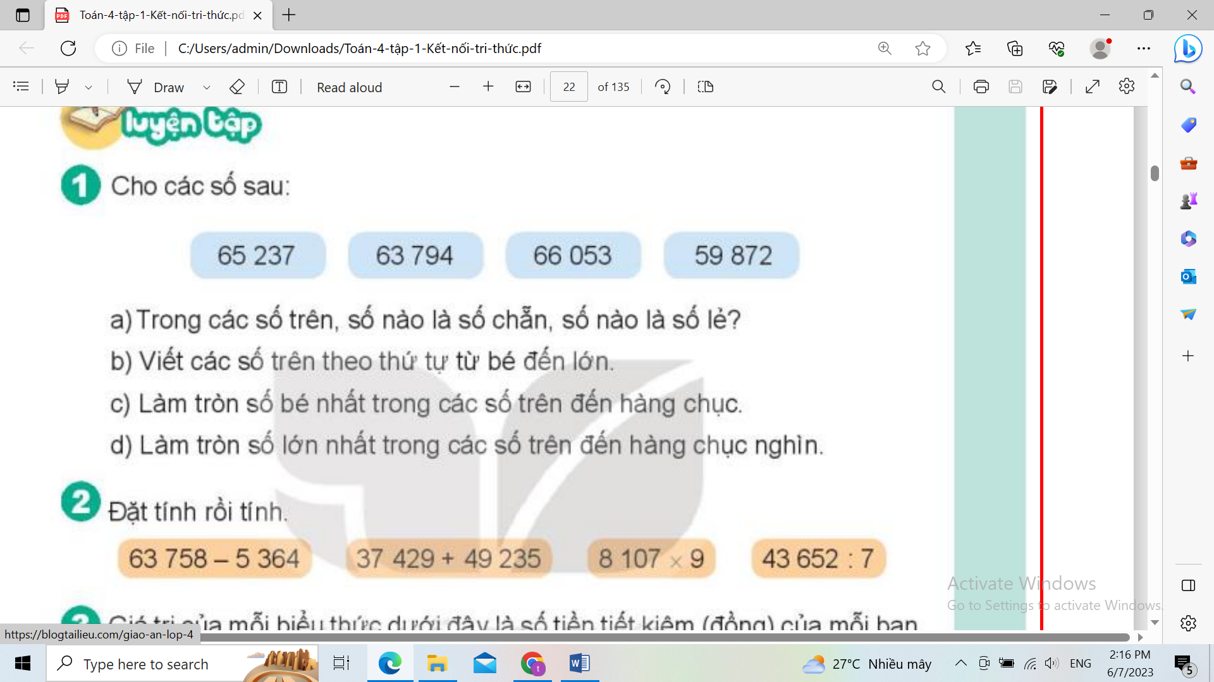  a.)Trong các số trên, số nào là số chẵn, số nào là số lẻ?  b.) Viết các số trên theo thứ tự từ bé đến lớn.  c.) Làm tròn số bé nhất trong các số trên đến hàng chục.  d.) Làm tròn số lớn nhất trong các số trên đến hàng chục nghìn.  - GV hướng dẫn học sinh tìm số chẵn và số lẻ, cách sắp xếp các số theo thứ tự từ bé đến lớn, quy tắc làm tròn số.  - GV nhận xét, tuyên dương.  Bài 2: Đặt tính rồi tính (Làm việc nhóm 2)  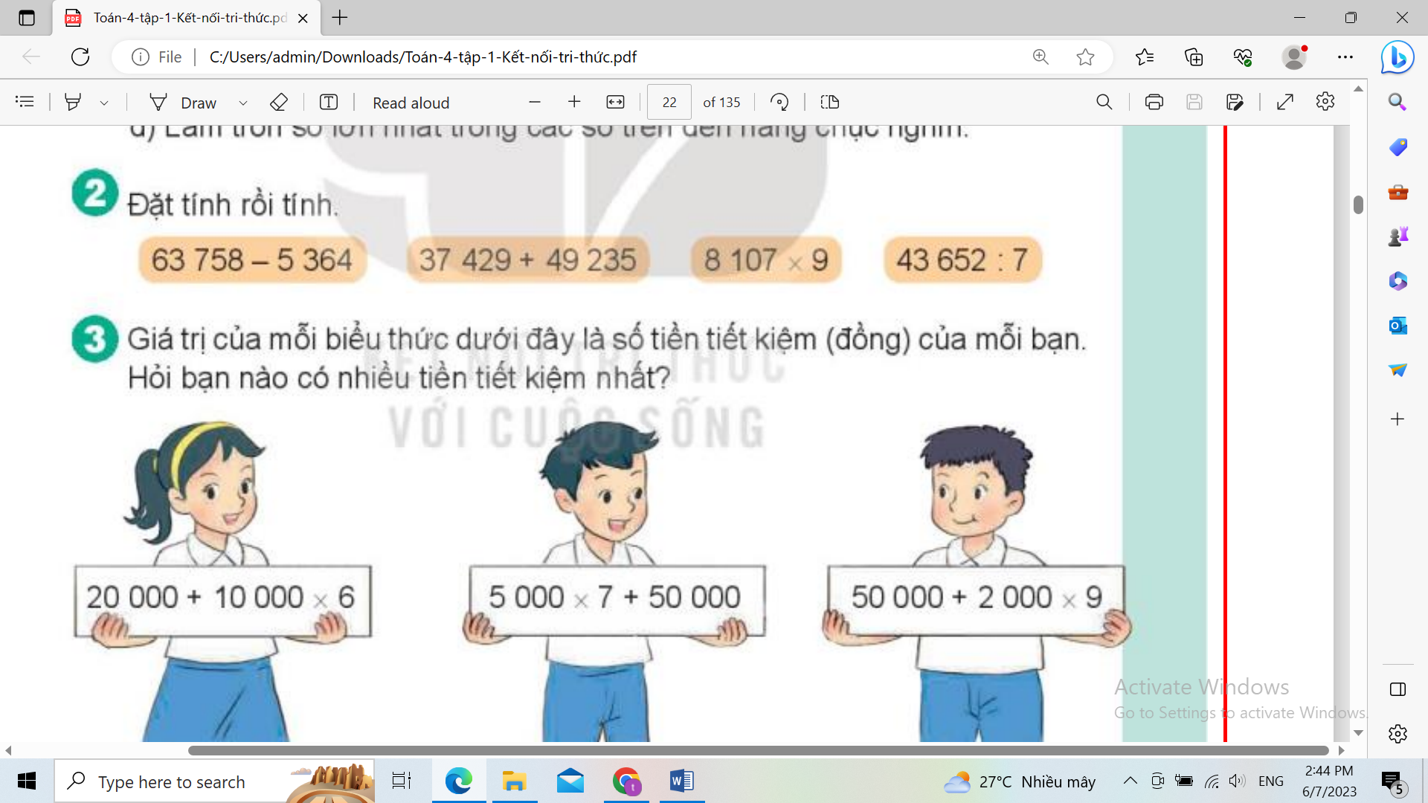- GV cũng cố cách cộng trừ nhân chia trong phạm vi 100 000  - GV lưu ý lại cho học sinh cách đặt tính.  - GV chia nhóm 2, các nhóm làm vào vở.  - Đổi vở soát theo nhóm bàn trình bày kết quả, nhận xét lẫn nhau.  - GV Nhận xét, tuyên dương.  Bài 3: Gía trị của mỗi biểu thức dưới đây là số tiền tiết kiệm (đồng) của mỗi bạn. Hỏi bạn nào có số tiền tiết kiệm nhiều nhất?. (Làm việc cá nhân)  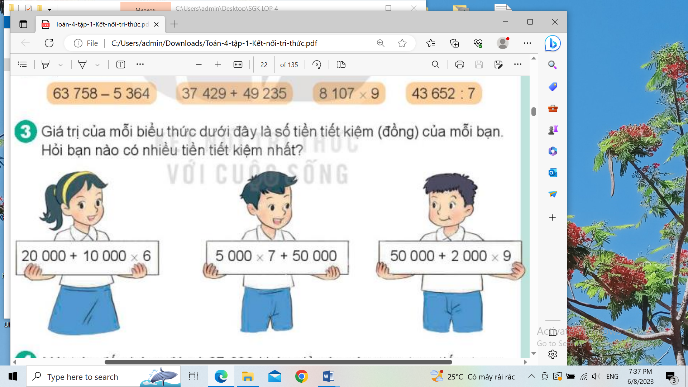  GV hướng dẫn học sinh cũng cố kĩ năng tính giá trị của biểu thức có phép cộng, nhân liên quan đến các số tròn nghìn, tròn chục nghìn và so sánh các số..  - GV cho HS đọc yêu cầu của bài rồi làm bài.  -GV nhắc nhở HS có thể tính nhẩm giá trị của từng biểu thức, so sánh các kết quả tính được rồi kết luận.  - GV nhận xét, tuyên dương.  Bài 4: Một trận đấu bóng đá có 37 636 khán giả vào sân xem trực tiếp, trong đó có 9 273 khán giả nữ. Hỏi số khán giả nam nhiều hơn khán giả nữ là bao nhiêu người? (Làm việc nhóm 4 hoặc 5)  - GV cho HS làm theo nhóm.  - GV lưu ý cho HS: Số khán giả nam = tổng số khán giả - số khán giả nữ.  - Số khán giả nam nhiều hơn số khán giả nữ = số khán giả nam – số khán giả nữ.  - GV mời các nhóm trình bày.  - Mời các nhóm khác nhận xét  - GV nhận xét chung, tuyên dương. | - 1 HS giải bài toán.  + Các số chẵn là: 63 794; 59 872  + Các số lẻ là: 66 053; 65 237  + Viết các số trên theo thứ tự từ bé đến lớn.59 872; 63 794; 65 237;  66 053  + Làm tròn số bé nhất trong các số trên đến hàng chục: 59 870  + Làm tròn số lớn nhất trong các số trên đến hàng chục nghìn. 70 000  -HS chữa bài cho nhau  - HS lắng nghe rút kinh nghiệm.  - 1 HS đọc bài toán:  - Nhắc lại cách đặt tính, cách thực hiện các phép tính cộng, trừ, nhân, chia trong phạm vi 100 000.  $-\begin{matrix}63758 \\ 5364\end{matrix}$ $+\begin{matrix}37 429 \\ 49 235\end{matrix}$  5 8394 86 664  $x \begin{matrix}8 107 \\ 9\end{matrix}$ 43652 7  73 530 16 6236  25  42  0  - HS đổi vở soát nhận xét.  - HS lắng nghe rút kinh nghiệm.  - HS theo dõi GV hướng dẫn cách làm bài toán.  -HS làm bài  + Mai: 20 000 +10 000 x 6 = 80 000  +Nam:5 000 x 7 + 50 000 =85 000  +Việt: 50 000 +2 000 x 9 =68 000  Vậy Nam có nhiều tiền tiết kiệm nhất.  -HS lưu ý cách tính giá trị của các biểu thức.  - Lắng nghe, rút kinh nghiệm.  - Các nhóm làm việc theo phân công.  -Phân tích đề bài, tìm cách giải và trình bày bài giải.  Bài giải  Số khán giả nam là:  37 636 – 9 273 = 28 363 (người)  Số khán giả nam nhiều hơn số khán giả nữ là:  28 363 - 9 273 = 19 090 (người)  Đáp số: 19 090 người  - Các nhóm trình bày.  - Các nhóm khác nhận xét.  - Lắng nghe, rút kinh nghiệm.
3. Vận dụng trải nghiệm.
- Mục tiêu:
+ Củng cố những kiến thức đã học trong tiết học để học sinh khắc sâu nội dung.
+ Vận dụng kiến thức đã học vào thực tiễn.
+ Tạo không khí vui vẻ, hào hứng, lưu luyến sau khi học sinh bài học.
- Cách tiến hành:
- GV tổ chức vận dụng bằng các hình thức như trò chơi, hái hoa,...sau bài học để học sinh nhận biết cách tính giá trị của biểu thức, nắm lại giải bài toán bằng 3 bước tính. Các phép tính cộng, trừ, nhân, chia.  Ai đúng sẽ được tuyên dương.  - Nhận xét, tuyên dương. | - HS tham gia để vận dụng kiến thức đã học vào thực tiễn.  - 4 HS xung phong tham gia chơi.  - HS lắng nghe để vận dụng vào thực tiễn.
IV. ĐIỀU CHỈNH SAU BÀI DẠY:
.................................................................................................................................
.................................................................................................................................
.................................................................................................................................
------------------------------------------------
BÀI 6: LUYỆN TẬP CHUNG (T2)
Thứ năm,ngày 21/9/2023
I. YÊU CẦU CẦN ĐẠT.
1. Năng lực đặc thù:
- Xác định được số chẵn, số lẻ, số bé nhất, số lớn nhất trong 4 số có năm chữ số; viết được 4 số theo thứ tự từ bé đến lớn.
- Làm tròn được số có năm chữ số đến hàng chục, hàng chục nghìn.
- Thực hiện được phép cộng, trừ, nhân, chia trong phạm vi 100 000.
-Tính được giá trị của biểu thức liên quan đến phép cộng, trừ, nhân, chia có và không có dấu ngoặc.
- Tính được giá trị của biếu thức có hai, ba chữ.
- Giải được bài toán thực tế liên quan đến phép cộng, trừ, nhân.
2. Năng lực chung.
- Năng lực tự chủ, tự học: Biết tự giác học tập, làm bài tập và các nhiệm vụ được giao.
- Năng lực giải quyết vấn đề và sáng tạo: Tham gia tốt trò chơi, vận dụng.
- Năng lực giao tiếp và hợp tác: Phát triển năng lực giao tiếp trong hoạt động nhóm.
3. Phẩm chất.
- Phẩm chất nhân ái: Có ý thức giúp đỡ lẫn nhau trong hoạt động nhóm để hoàn thành nhiệm vụ.
- Phẩm chất chăm chỉ: Có ý thức tự giác học tập, trả lời câu hỏi; làm tốt các bài tập.
- Phẩm chất trách nhiệm: Biết giữ trật tự, lắng nghe và học tập nghiêm túc.
II. ĐỒ DÙNG DẠY HỌC.
- Kế hoạch bài dạy, bài giảng Power point.
- SGK và các thiết bị, học liệu phụ vụ cho tiết dạy.
III. HOẠT ĐỘNG DẠY HỌC.
Hoạt động của giáo viên |  | Hoạt động của học sinh
1. Khởi động:
- Mục tiêu:
+ Tạo không khí vui vẻ, phấn khởi trước giờ học.
+ Kiểm tra kiến thức đã học của học sinh ở bài trước.
- Cách tiến hành:
- GV tổ chức trò chơi để khởi động bài học.  + Câu 1: Tính nhanh: 349 + 602 + 651 + 398  + Câu 2:Tính: 3145 - 246 + 2347 - 145 + 4246 – 347  -GV cho HS đọc và tìm hiểu đề bài toán, cũng cố lại bài toán tính giá trị biểu thức..  - GV Nhận xét, tuyên dương.  - GV dẫn dắt vào bài mới | - HS tham gia trò chơi  + Trả lời: Câu 1:  349 + 602 + 651 + 398  = (346 + 651 ) + (602 + 398)  = 1000 + 1000  = 2000  + Trả lời: Câu 2:  3145 - 246 + 2347 - 145 + 4246 - 347  = (3145 - 145) + (4246 - 246)  + (2347 - 347)  = 3000 + 4000 + 2000  = 7000 + 2000  = 9000  - HS lắng nghe.
2. Luyện tập:
- Mục tiêu:
- Xác định được số chẵn, số lẻ, số bé nhất, số lớn nhất trong 4 số có năm chữ số; viết được 4 số theo thứ tự từ bé đến lớn.
- Làm tròn được số có năm chữ số đến hàng chục, hàng chục nghìn.
- Thực hiện được phép cộng, trừ, nhân, chia trong phạm vi 100 000.
-Tính được giá trị của biểu thức liên quan đến phép cộng, trừ, nhân, chia có và không có dấu ngoặc.
- Tính được giá trị của biếu thức có hai, ba chữ.
- Giải được bài toán thực tế liên quan đến phép cộng, trừ, nhân.
- Cách tiến hành:
Bài 1. Đặt tính rồi tính và thử lại (theo mẫu): (Làm việc cá nhân).  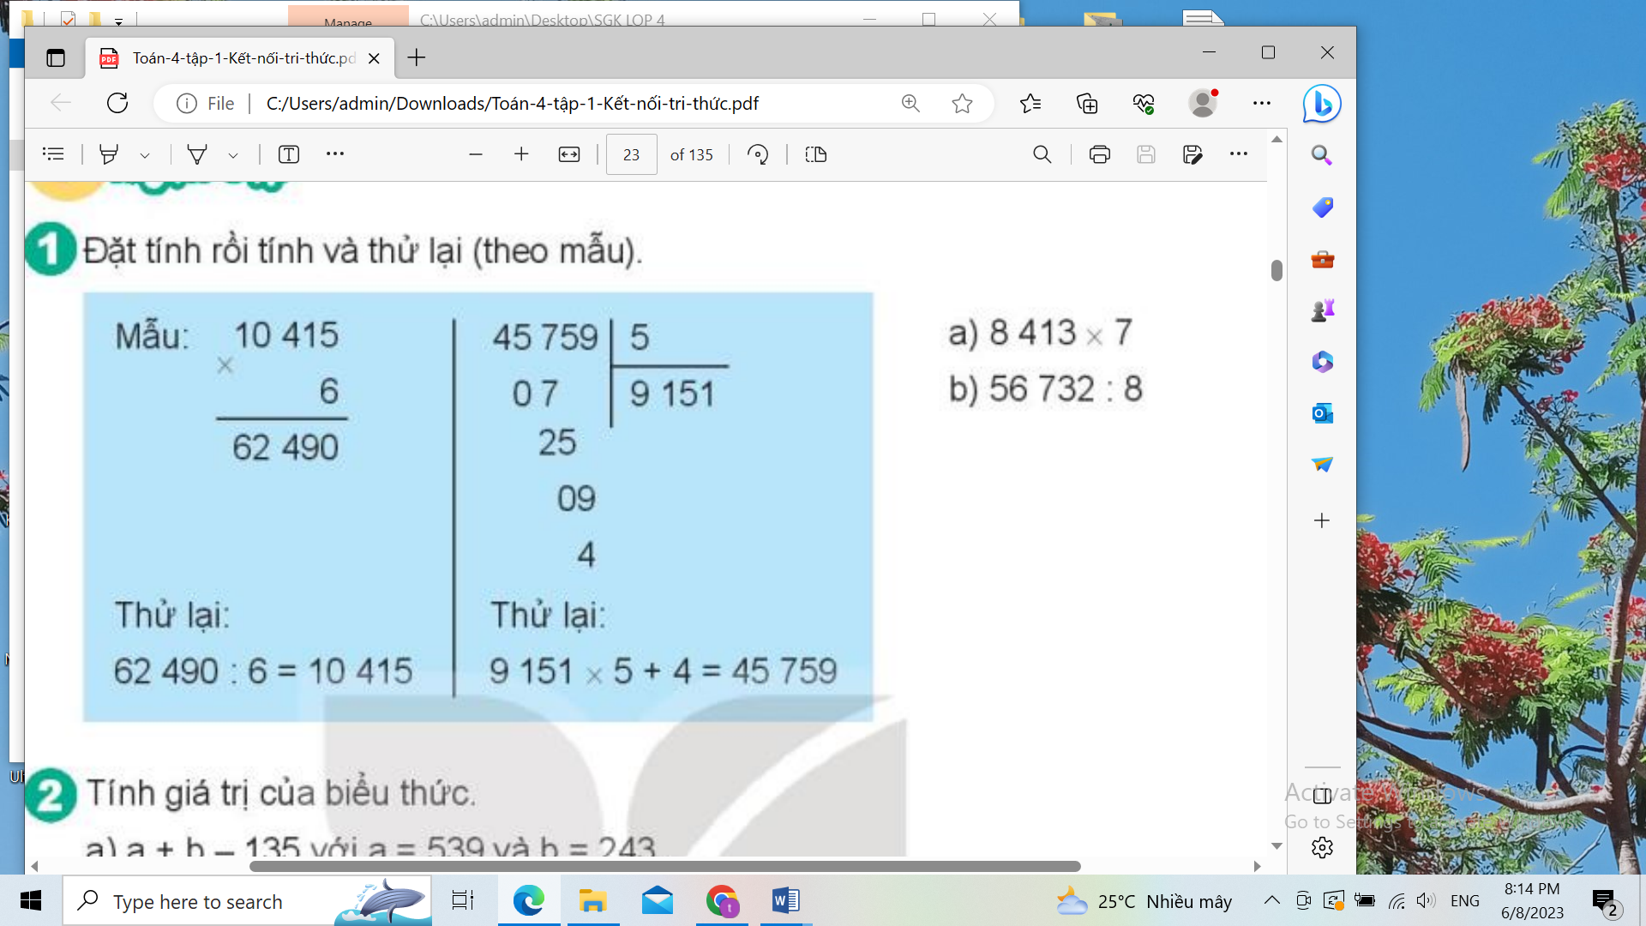  - GV hướng dẫn học sinh cách đặt tính và thực hiện phép tính nhân và chia.  - Với phép nhân: Thực hiện nhân lần lượt từ phải sang trái  - Với phép chia: Thực hiện chia lần lượt từ trái sang phải.  - GV nhận xét, tuyên dương.  Bài 2: Tính giá trị của biểu thức (Làm việc nhóm 2)  a) a + b – 135 với a = 539 và b = 243.  b) c + m x n với c = 2 370, m = 105 và n = 6.  -GV lưu ý cho HS: Thay chữ bằng số vào biểu thức rồi tính giá trị biểu thức đó.  - GV cũng cố cách tính giá trị của biểu thức.  - GV lưu ý lại cho học sinh cách làm bài.  - GV chia nhóm 2, các nhóm làm vào vở.  - Đổi vở soát theo nhóm bàn trình bày kết quả, nhận xét lẫn nhau.  - GV Nhận xét, tuyên dương.  Bài 3: Mai mua 1 bút mực và 5 quyển vở. Một bút mực giá 8 500 đồng, một quyển vở giá 6 500 đồng. Mai đưa cho cô bán hàng tờ tiền 50 000 đồng. Hỏi cô bán hàng phải trả lại Mai bao nhiêu tiền?(Làm việc cá nhân)  -GV hướng dẫn cho HS:  - Số tiền mua 5 quyển vở = số tiền một quyển vở x 5.  - Số tiền Mai đã mua 1 bút mực và 5 quyển vở = giá tiền 1 bút mực + giá tiền 5 quyển vở.  - Số tiền cô bán hàng trả lại Mai = Số tiền Mai đưa cô bán hàng – số tiền Mai đã mua  - GV cho HS đọc yêu cầu của bài rồi làm bài.  - GV nhận xét, tuyên dương.  Bài 4: Tính giá trị của biểu thức. (Làm việc nhóm 4 hoặc 5)  - GV cho HS làm theo nhóm.  - GV lưu ý cho HS: cách tính giá trị của biểu thức.  -Biểu thức có chứa dấu ngoặc thì thực hiện tính trong ngoặc trước.  - Biểu thức chỉ có phép tính cộng, trừ thì ta thực hiện từ trái sang phải.  -GV mời các nhóm trình bày.  - Mời các nhóm khác nhận xét  - GV nhận xét chung, tuyên dương.  Bài 5: Trong một chuyến đi du lịch:  Việt hỏi: Chị Hoa ơi, năm nay chị bao nhiêu tuổi?  Chị Hoa trả lời: Năm nay, tuổi của chị là số lẻ bé nhất có hai chữ số.  Em hãy cùng Việt tìm tuổi của chị Hoa năm nay.(Làm bài nhóm 2)  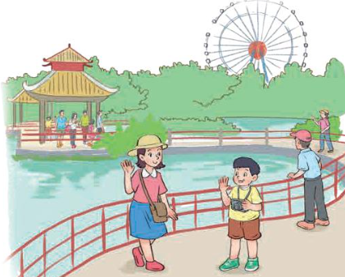  -GV mời các nhóm trình bày.  - Mời các nhóm khác nhận xét  - GV nhận xét chung, tuyên dương. |  | - 1 HS đọc bài toán:  - Nhắc lại cách đặt tính, cách thực hiện các phép tính cộng, trừ, nhân, chia trong phạm vi 100 000.  $x \begin{matrix}8 413 \\ 7\end{matrix}$ 56732 8  58 891 07 7 091  73  12  4  Thử lại: 7 091 x 8 + 4 = 56 732  - HS theo dõi GV hướng dẫn cách làm bài toán.  -HS làm bài  - HS đổi vở soát nhận xét.  - Lắng nghe, rút kinh nghiệm.  - Các nhóm làm việc theo phân công.  -HS thay chữ bằng số rồi làm bài.  a) Với a = 539, b = 243  thì a + b – 135 = 539 + 243 – 135  = 782 – 135  = 647  b) Với c = 2 370, m = 105, n = 6 thì c + m x n = 2 370 + 105 x 6  = 2 370 + 630  = 3 000  - Các nhóm trình bày.  - Các nhóm khác nhận xét.  - Lắng nghe, rút kinh nghiệm.  - HS làm việc theo phân công.  -Phân tích đề bài, tìm cách giải và trình bày bài giải.  Bài giải  Số tiền mua 5 quyển vở là:  6 500 x 5 = 32 500 (đồng)  Số tiền Mai đã mua 1 bút mực và 5 quyển vở là:  8 500 + 32 500 = 41 000 (đồng)  Cô bán hàng phải trả lại cho Mai số tiền là:  50 000 – 41 000 = 9 000 (đồng)  Đáp số: 9 000 đồng  - Các HS khác nhận xét.  - Lắng nghe, rút kinh nghiệm.  - Các nhóm làm việc theo phân công.  -HS làm bài  a) (13 640 – 5 537) x 8 = 8 103 x 8  = 64 824  b) 27 164 + 8 470 + 1 230 = 35 634 + 1 230  = 36 864  - Các nhóm khác nhận xét.  - Lắng nghe, rút kinh nghiệm.  - HS làm việc theo phân công.  -Phân tích đề bài, tìm cách giải và trình bày bài giải.  -HS Dựa vào kiến thức số tự nhiên để trả lời câu hỏi.  Số lẻ là các số có chữ số tận cùng là: 1; 3; 5; 7; 9.  Bài làm  Số lẻ bé nhất có hai chữ số là số 11.  Vậy chị Hoa năm nay 11 tuổi.  - Đại diện các nhóm trình bày.  - Các nhóm khác nhận xét.  - Lắng nghe, rút kinh nghiệm.
3. Vận dụng trải nghiệm.
- Mục tiêu:
+ Củng cố những kiến thức đã học trong tiết học để học sinh khắc sâu nội dung.
+ Vận dụng kiến thức đã học vào thực tiễn.
+ Tạo không khí vui vẻ, hào hứng, lưu luyến sau khi học sinh bài học.
- Cách tiến hành:
- GV tổ chức vận dụng bằng các hình thức như trò chơi, hái hoa,...sau bài học để học sinh nhận biết cách tính giá trị của biểu thức, nắm lại giải bài toán bằng 3 bước tính. Các phép tính cộng, trừ, nhân, chia.  Ai đúng sẽ được tuyên dương.  - Nhận xét, tuyên dương. |  | - HS tham gia để vận dụng kiến thức đã học vào thực tiễn.  - 4 HS xung phong tham gia chơi.  - HS lắng nghe để vận dụng vào thực tiễn.
IV. ĐIỀU CHỈNH SAU BÀI DẠY:
.................................................................................................................................
.................................................................................................................................
.................................................................................................................................
-----------------------------------------
BÀI 7: ĐO GÓC, ĐƠN VỊ ĐO GÓC
Thứ sáu, ngày 22/9/2023
I. YÊU CẦU CẦN ĐẠT.
1. Năng lực đặc thù:
- Nhận biết được đơn vị đo góc: độ (⁰)
- Sử dụng được thước đo góc để đo các góc: 60⁰, 90⁰, 120⁰, 180⁰,
2. Năng lực chung.
- Năng lực tự chủ, tự học: Biết tự giác học tập, làm bài tập và các nhiệm vụ được giao.
- Năng lực giải quyết vấn đề và sáng tạo: Tham gia tốt trò chơi, vận dụng.
- Năng lực giao tiếp và hợp tác: Phát triển năng lực giao tiếp trong hoạt động nhóm. năng lực sử dụng công cụ học Toán.
3. Phẩm chất.
- Phẩm chất nhân ái: Có ý thức giúp đỡ lẫn nhau trong hoạt động nhóm để hoàn thành nhiệm vụ.
- Phẩm chất chăm chỉ: Có ý thức tự giác học tập, trả lời câu hỏi; làm tốt các bài tập.
- Phẩm chất trách nhiệm: Biết giữ trật tự, lắng nghe và học tập nghiêm túc.
II. ĐỒ DÙNG DẠY HỌC.
- Kế hoạch bài dạy, bài giảng Power point.
- SGK và các thiết bị, học liệu phụ vụ cho tiết dạy.
III. HOẠT ĐỘNG DẠY HỌC.
Hoạt động của giáo viên | Hoạt động của học sinh
1. Khởi động:
- Mục tiêu:
+ Tạo không khí vui vẻ, phấn khởi trước giờ học.
+ Kiểm tra kiến thức đã học của học sinh ở bài trước.
- Cách tiến hành:
- GV tổ chức trò chơi để khởi động bài học.  + Câu 1: Tính: 19 × 82 + 18 × 19  + Câu 2: 35 × 18 - 9 × 70 + 100  -GV cho HS đọc và tìm hiểu đề bài toán, cũng cố lại bài toán tính giá trị biểu thức..  - GV Nhận xét, tuyên dương.  - GV dẫn dắt vào bài mới | - HS tham gia trò chơi  + Trả lời: Câu 1:  19 × 82 + 18 × 19  = 19 × ( 82 + 18)  = 19 × 100  = 1900  + Trả lời: Câu 2:  35 × 18 - 9 × 70 + 100  = 35 × 2 × 9 - 9 × 70 + 100  = 70 × 9 - 9 × 70 + 100  = 0 + 100  = 100  - HS lắng nghe.
2. Luyện tập:
- Mục tiêu:
- Nhận biết được đơn vị đo góc: độ (⁰)
- Sử dụng được thước đo góc để đo các góc: 60⁰, 90⁰, 120⁰, 180⁰,
- Cách tiến hành:
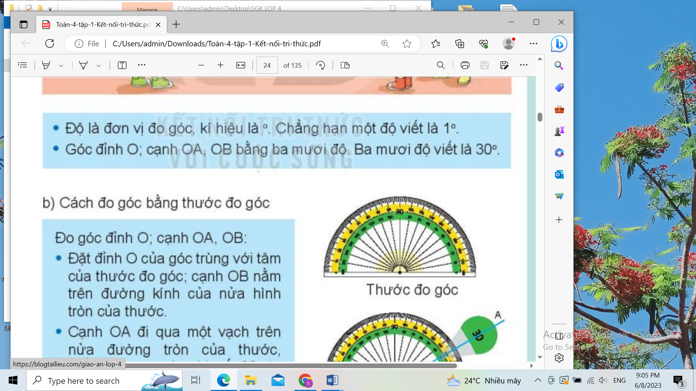  GV giới thiệu cho HS nhận biết góc, kí hiệu của góc, các loại góc.  Giới thiệu về độ.  -Cách đo góc bằng thước đo góc.  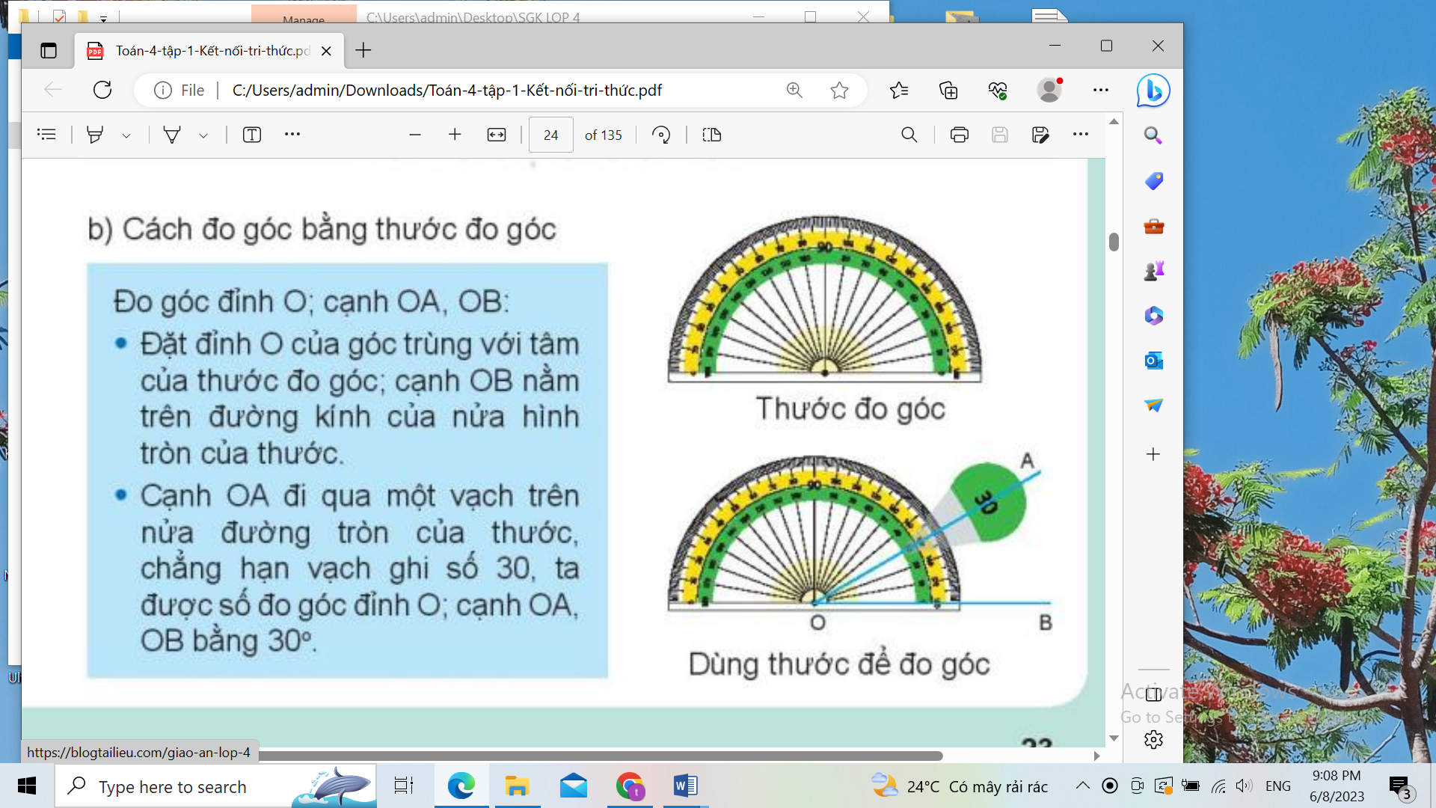  Bài 1. Quan sát thước đo góc rồi nêu số đo của mỗi góc.(theo mẫu)(Làm việc cá nhân).  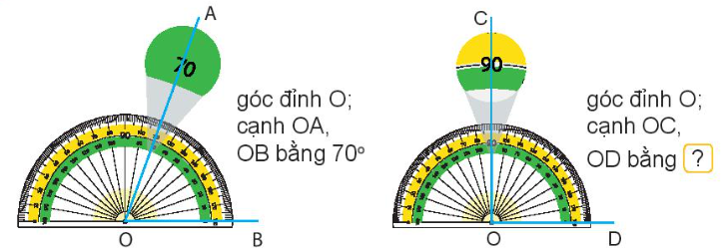  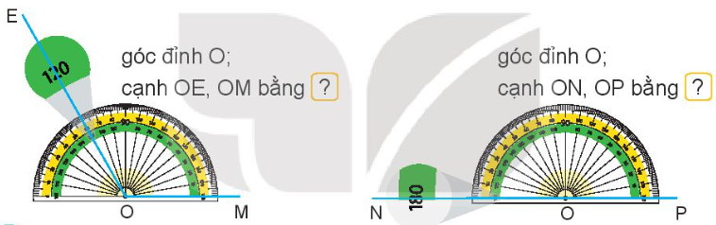- GV hướng dẫn học sinh cách đo góc và ghi tên độ của các góc.  - GV cho HS đọc yêu cầu của bài rồi làm bài.  - GV nhận xét, tuyên dương.  Bài 2:  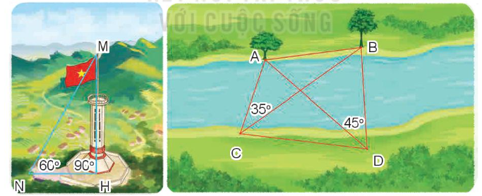  Quan sát tranh rồi nêu số đo các góc sau:  góc đỉnh N; cạnh NM, NH bằng ..... , góc đỉnh H; cạnh HM, HN bằng ......  góc đỉnh C; cạnh CA, CB bằng ...... , góc đỉnh D; cạnh DA, DB bằng ......  - GV cho HS đọc yêu cầu của bài rồi làm bài.  - GV nhận xét, tuyên dương. | -HS theo dõi  -HS thực hành theo.  - 1 HS đọc bài toán:  Quan sát hình vẽ rồi nêu số đo của mỗi góc (theo mẫu).  - HS theo dõi GV hướng dẫn cách làm bài toán.  -HS làm bài  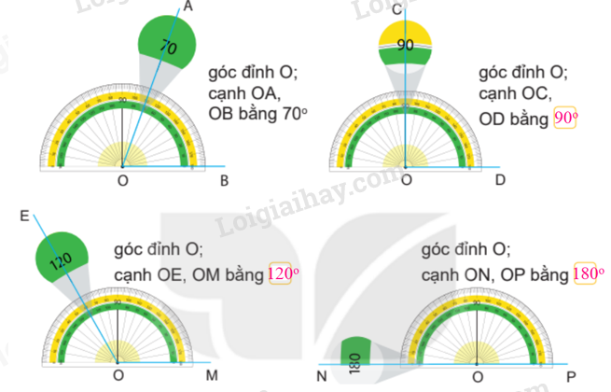  - HS đổi vở soát nhận xét.  - Lắng nghe, rút kinh nghiệm.  - Các nhóm làm việc theo phân công.  -HS quan sát tranh rồi làm bài.  góc đỉnh N; cạnh NM, NH bằng 60º, góc đỉnh H; cạnh HM, HN bằng 90º,  góc đỉnh C; cạnh CA, CB bằng 35º, góc đỉnh D; cạnh DA, DB bằng 45º.  - Các nhóm trình bày.  - Các nhóm khác nhận xét.  - Lắng nghe, rút kinh nghiệm.
3. Vận dụng trải nghiệm.
- Mục tiêu:
+ Củng cố những kiến thức đã học trong tiết học để học sinh khắc sâu nội dung.
+ Vận dụng kiến thức đã học vào thực tiễn.
+ Tạo không khí vui vẻ, hào hứng, lưu luyến sau khi học sinh bài học.
- Cách tiến hành:
- GV tổ chức vận dụng bằng các hình thức như trò chơi, hái hoa,...sau bài học để học sinh nhận biết cách tính giá trị của biểu thức, nắm lại giải bài toán bằng 3 bước tính. Các phép tính cộng, trừ, nhân, chia.  Ai đúng sẽ được tuyên dương.  - Nhận xét, tuyên dương. | - HS tham gia để vận dụng kiến thức đã học vào thực tiễn.  - 4 HS xung phong tham gia chơi.  - HS lắng nghe để vận dụng vào thực tiễn.
IV. ĐIỀU CHỈNH SAU BÀI DẠY:
.................................................................................................................................
.................................................................................................................................
.................................................................................................................................
------------------------------------------------

